СОДЕРЖАНИЕ

|  |  |
| --- | --- |
| Введение | 3 |
| Глава 1. Теоритическая часть проекта. | 4 |
| 1.1. Понятие о ароматерапии | 4 |
| 1.2. История ароматов и ароматерапии |  |
| 1.3. Влияние ароматов на организм человека | 5 |
| Глава 2. Практическая часть проекта. |  |
| 2.1. Поиск достоверных аргументов | 11 |
| 2.2. Проведение социальных опросов, анкетирования | 13 |
| Заключение |  |
| Список литературы |  |
| Приложение |  |

Введение

Люди непрерывно сталкиваются с миром запахов. Ароматы в нашей жизни играютзначительную роль. Современные люди воспринимают запахи как вещества, которые при попадании в нос раздражают нервные окончания и передают информацию в головной мозг.

Актуальность:

В настоящее время появилось очень много эфирных масел, которые используются в производстве духов и ароматерапии. Но все ли они являются экологически чистыми? Не наносят ли они вреда здоровью? Как выбрать то что подходит для организма?

Эти вопросы являются главными, так как мало хорошо выглядеть, важно хорошо себя чувствовать.

Цель:

Понять и доказать, что запахи живой природы укрепляют здоровье, придают новые силы организму, повышают иммунитет, повышают работоспособность человека, помогают, бороться с различными заболеваниями.

Задачи:

1) Изучить влияние ароматов на организм человека.

2) Выяснить через тестирование мнение учащихся на ароматерапию и их влияние.

3) Создать каталог ароматических запахов для здоровьясбережения человека.

Гипотеза:

Предполагаю, что ароматические эфирные масла благотворно влияют на организм человека, снимают усталость, повышают работоспособность, являются хорошими натуральными антибиотиками.

Методы исследования**:** теоретические и практические.

Глава 1. Теоритическая часть.

1.1. Понятие о ароматерапии.

Ароматерапия - наука об использовании запахов для лечения, придания бодрости, или наоборот, для расслабления.

Ароматерапия относится к альтернативной медицине, наряду с фитотерапией.

Именно методика ароматограммы положила начало возрождению ароматеропии, несмотря на то, что раннее неизвестные и неиспользуемые эфирные масла были отвергнуты медицинской формакологией. Поле деятельности ароматерапии очень обширно. Это связано с тем, что её инструменты, эфирные масла обладают самыми различными действиями на организм человека: успокаивающее, востанавливающее, стимулирующее, антибактериальное и т.п. Лечебный эффект включает в себя уход за состоянием кожного покрова, предупреждение и лечение различных внутренних заболеваний, воздействие на эмоциональном уровне.

Например, массаж с использованием эфирных масел не только расслабляет мышцы, но оказывает благотворное воздействие на кожный покров. В процесс массажа ароматы масел способствуют релаксации нервной системы и её восстановлению.

Эфирное масло римской ромашки не только восстанавливает клетки организма, она обладает антисептическим и заживляющим действием.

1.2. История ароматов и ароматерапии.

Ароматерапия - это нетрадиционная форма поддержания здоровья, но имеющая свою историю. Она представляет собой лечение с помощью различных запахов, ароматов, которые приходят к нам из растительного мира природы. Издревна люди использовали ароматические средства для лечения разных болезней. Значение, которые придавалось их использованию, менялось от эпохи к эпохе. Они, то подвергались полному забвению, то вдруг оказывались в центре всеобщего внимания. Народной практикой в течение долгого времени накопились способы и рецепты лечения, используя только естественные природные ароматы, которые подходят большинству людей, не вызывая аллергических реакций. В наше время обонянию не придают большого значения. Однако оно играет большую роль, чем думают многие из нас.

1.3. Влияние ароматов на огранизм человека.

Ароматерапия существует не только для того, чтобы лечить уже развившуюся болезнь,она является и реальной защитой от различных бактерий и вирусов. Ароматерапия укрепляет естественные силы организма, способствует решению множества задач по достижению красоты и здоровья. Она позволяет нам сделать нашу жизнь более радостной, здоровой и счастливой.

Ароматерапия эфирными маслами- это лечение направление, основанное на природных свойствах натуральных ароматов, способны гармонизировать различных процессы, повысить защитные свойства организма и нормализовать эмоциональный фон.

Эфирные масла оказывают своё действие 2-мя путями:

1) Нервно- рефлекторные реализуется через нервные рецепторы, которые расположены на слизистой носа. Они принимают, распознают запах и отправляют информацию в центр нервной системы.

2) Гуморальный путь реализует через густую сеть капилляров, расположенных в дыхательных путях. Молекулы эфирных масел быстро проникают в кровоток.

2 Глава. Практическая часть

2.1. Поиск достоверных аргументов.

Первый мой аргумент, почему ароматерапия и эфирные масла важна для человека, звучит следующим образом:

1) Некоторые эфирные масла очень полезны для организма . В целом они имеют антибактериальный эффект . Поэтому если нанести масло на ватку и положить рядом с рабочим местом ,то организм будет защищен от микробов, летающие по комнате.

Второй аргумент:

2) Ароматерапия оказывает воздействие на наше здоровье за счёт состава эфирных масел. Когда мы вдыхаем аромат, то ароматические молекулы испаряются и захватываются обонятельными рецепторами в носу. Некоторые ароматические молекулы тонизируют нервную систему, некоторые обладают успокаивающим воздействием. За счёт этого, вдыхая аромат, мы чувствуем повышение активности или наоборот расслабление.

Третий аргумент:

3) Ароматы в прямом смысле лечат разные заболевания. Унять головную боль, улучшить пищеварение, укрепить иммунитет, а также побороть бессонницу и улучшить память.

2.2. Проведение социального опроса.

На базе КИПО среди обучающихся 2 курсов проведен социальный опрос «Ароматерапия и ее влияние на организм»:

1) Что такое ароматерапия?

2) Как ароматы влияют на организм человека?

3) Как производят ароматические масла?

4) Пробовали ли Вы ароматерапию?

В социальном опросе участвовало 97 обучающихся, что составило 10% из опрошенных.

На первый вопрос только 32% знают, что такое аромотерапия, а 68% не владеют данным понятием.

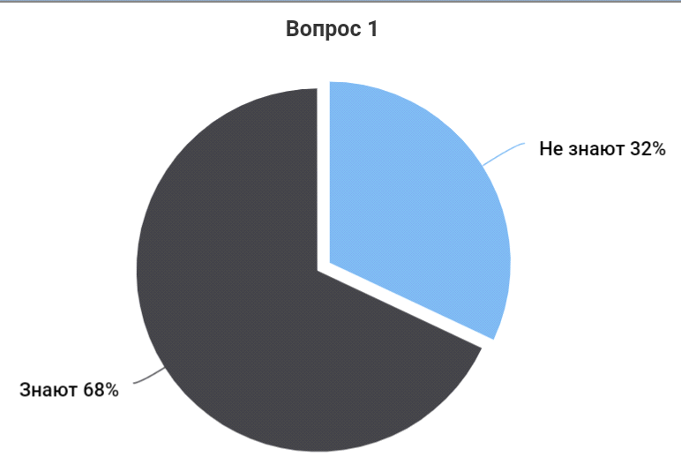

По второму вопросу 72% знают, как влияют ароматы на организм человека, а 28% не знают.

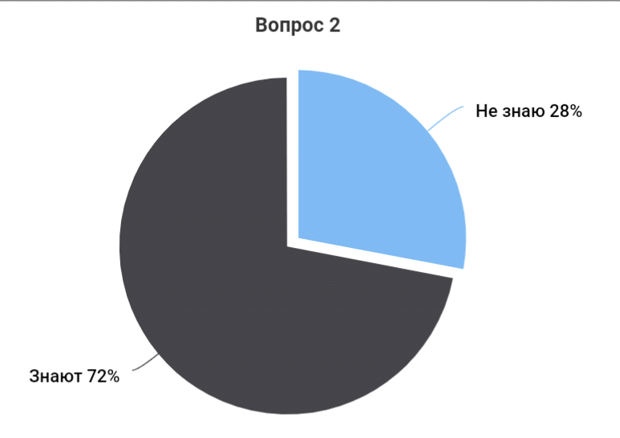

На третий вопрос ответило всего 5% опрошенных, а 95% поставили прочерк, этим показали, что не знают, как производят арома масла.

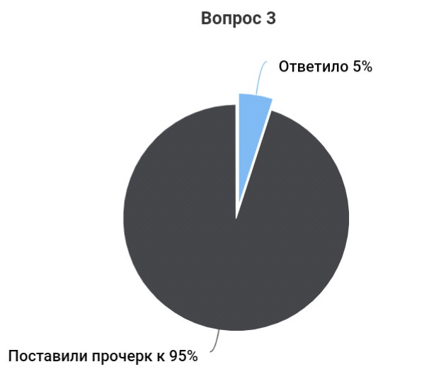

По ответам на четвертый вопрос, мы можем сказать, что 76% попробовали бы ароматерапию, а 24% не решились бы.

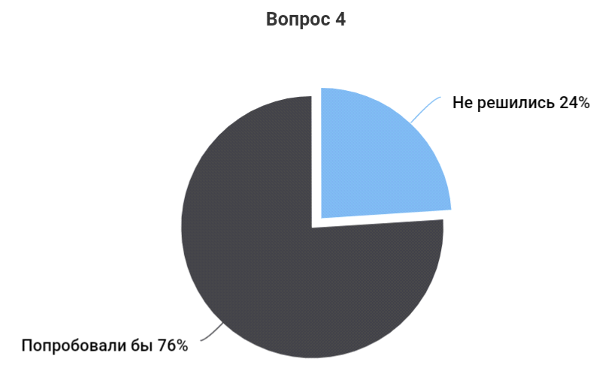

Из социального опроса следует, что больше половины учащиеся пробовали ароматерапию и расценивают её как очень действенное средство для эмоционального равновесия .

Остальные ни разу не пробовали её. Так как, в обществе, эта сфера нетрадиционной медицины не популярна.

Заключение.

Таким образом, я выявила, что ароматерапия - это важная часть нашей жизни, с её помощью мы контролируем настроение и улучшаем своё здоровье.

Я доказала, что запахи живой природы укрепляют здоровье, придают новые силы организму, повышают иммунитет, повышают работоспособность человека, помогают бороться с различными заболеваниями. Также, я познакомила учащихся своей школы с одной сферой нетрадиционной медицины, провела опрос, из которого узнала кто знаком с этим термином: ароматерапия.

Цель моего творческого проекта достигнута, задачи в ходе работы выполнены полностью.